2011级微积分（2）期中考题（A）答案

一．填空题（每空3分，共15空）（请将答案直接填写在横线上！）
- 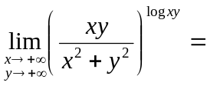 。
答案：. 注意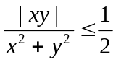，则不难看出结论。
- 函数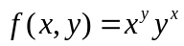在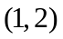点的全微分为 。
答案：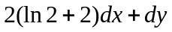

- 设函数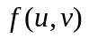可微，函数由方程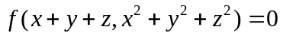确定，则偏

导数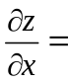 。
答案：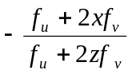

- 函数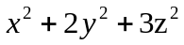在点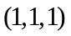处函数值递增最快的方向为 。
答案：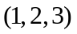

- 向量值函数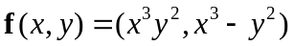的Jacob矩阵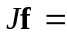 。
答案：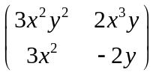

- 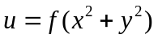，其中为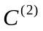类函数，则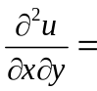 。
答案：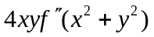

- 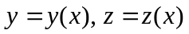为由方程组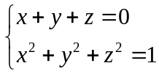确定的隐函数，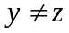，则
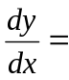 。
答案：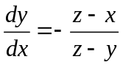

- 函数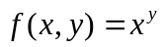在点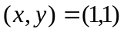处带Peano余项的二阶Taylor展式为

。
答案：， 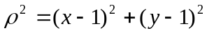

- 曲面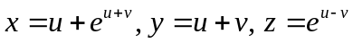在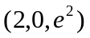点的切平面方程为 。
答案：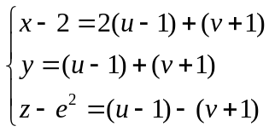

- 曲面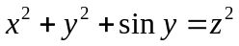在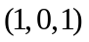点的切平面方程为 。
答案：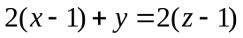

- 曲线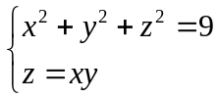在点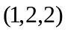处的切线方程为 。
答案：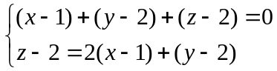

- 曲面 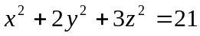在点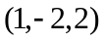处的法线方程为 。
答案：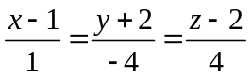

- 设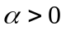，已知广义积分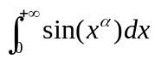收敛，则的范围为 。
答案：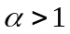

- 设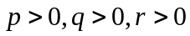，利用Beta函数，积分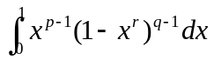可以表示为

。
答案：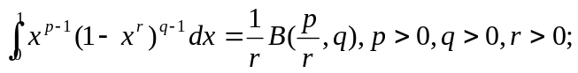
- 设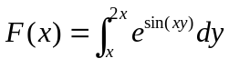，则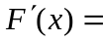 。
答案：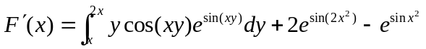

二．计算题（每题10分，共40分）

- 求函数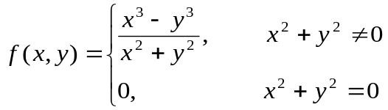在原点的偏导数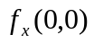与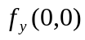, 并考察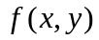在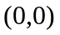的连续性和可微性.
解: i) 由定义
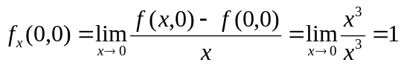,
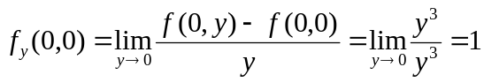,
ii) 由于 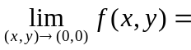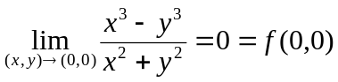，故在点连续。
iii)函数在点不可微。反证。若在点可微，则在点的增量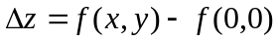可表示为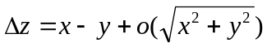, 即
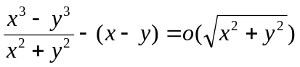， 或 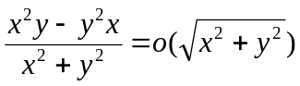，
也就是说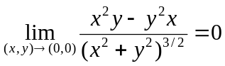。但显然该极限不存在。因为当点沿着直线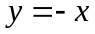在左右两个半面（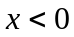和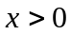）趋向于原点时，分别得到极限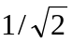和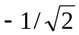。矛盾。因此在不可微. 解答完毕。

- 设为二阶连续可微函数，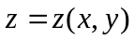为由方程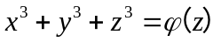确定的隐函数，求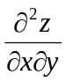并说明其存在的条件。
解：于方程两边分别关于和求偏导数得
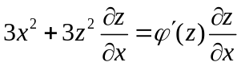 和 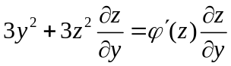。故隐函数存在的一个充分条件是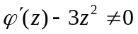。 在这个条件下，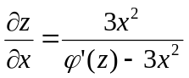。进一步对式的两边求偏导数得 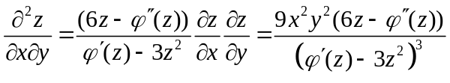。解答完毕。

- 求椭圆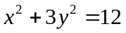的一个内接等腰三角形, 使其底边平行于长轴, 且其面积最大.
解：由题意可知所求等腰三角形底边上的两个端点关于纵轴对称，它们的坐标可设为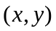和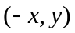。该三角形的另一个点的坐标为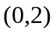或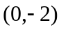。显然根据对称性可知，若由点，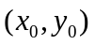和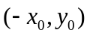（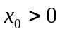，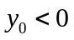）所构成的三角形是解，则由点，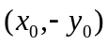和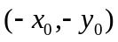也是解。因此我们只考虑由点，和所构成的等腰三角形，其中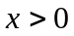，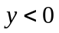。易知这个三角形的面积为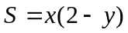。于是我们要求条件极值问题 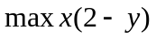， 约束条件为 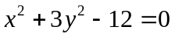, ，。考虑对应的Lagrange函数 。求解方程组
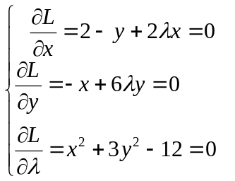
解这个方程不难。由前两个方程消去未知数得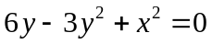。该方程与上述方程组的最后一个方程联立消去得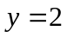或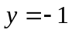。由于我们只考虑的点，故舍去解。 将代入方程 解得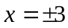。舍去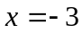，我们得到极值问题的唯一解 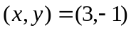。由问题的实际意义, 面积最大的内接等腰三角形必然存在。 从而过椭圆上点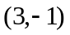，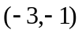与的等腰三角形即为所求. 根据对称性，另一个过椭圆上点 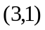，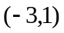与的等腰三角形也是解。解答完毕。

- 已知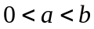，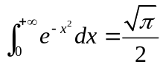，求积分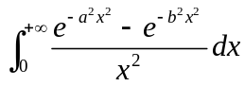。
解：将被积函数表示为 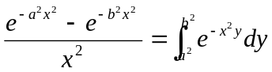，于是所求积分可写作
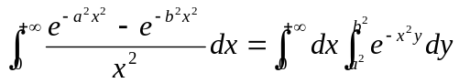. 根据Weierstrass判别法不难证明含参量反常积分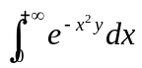关于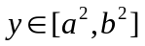一致收敛。因此函数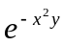在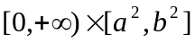上的积分次序可交换，即 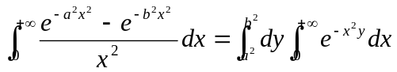
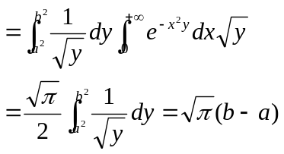
解答完毕。

三．证明题
- （7分）证明如下二元函数的罗尔（Rolle）定理：设二元函数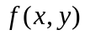在开圆盘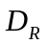: 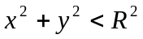内可微，在闭圆盘 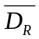: 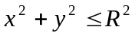上连续。若在圆周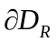: 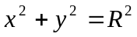上取常数值，则在开圆盘内必有驻点，即存在点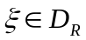, 使得 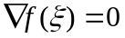。
证明：若函数在整个闭圆盘: 上常数函数， 则它的梯度在开圆盘上处处为零。结论成立。设在闭圆盘不是常数函数，那么在闭圆盘上的最大值或最小值在开圆盘内的某一点取得。根据极值的必要条件可知。
证毕。
- （8分）证明：当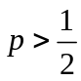时，广义积分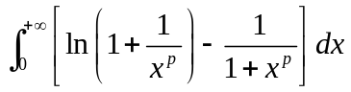收敛。
证明：注意广义积分有两个奇点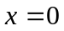和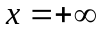。将该积分写作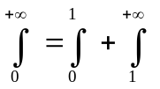。以下我们分别考虑积分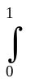和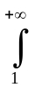。 显然积分
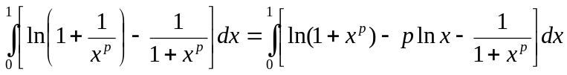对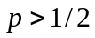收敛。
考虑另一积分。记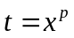。则
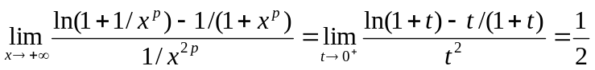。
而积分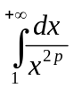当时收敛。故根据比较判别法可知，当时积分
收敛。证毕。

